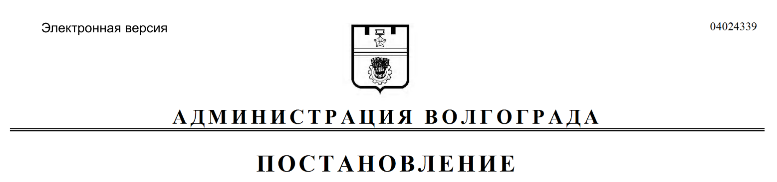
от 11.02.2020 № 129

О признании утратившим силу постановления администрации Волгограда от 19 декабря 1997 г. № 1433 «О мерах по развитию предпринимательской деятельности в Волгограде»

Руководствуясь статьями 7, 39 Устава города-героя Волгограда, администрация Волгограда
ПОСТАНОВЛЯЕТ:
1. Признать утратившим силу постановление администрации Волгограда от 19 декабря 1997 г. № 1433 «О мерах по развитию предпринимательской
деятельности в Волгограде».
2. Настоящее постановление вступает в силу со дня его подписания и
подлежит опубликованию в установленном порядке.

Глава Волгограда В.В.Лихачев

